Y TIRITAN, AZULES, LOS ASTROS A LO LEJOS *

o como el enfoque condiciona la percepción de la realidad.

Esta nota puede ser útil especialmente para aquellos que leen con facilidad los estereogramas (ver en relieve, en 3D, lo que está escondido e impreso en 2D; con el simple mecanismo de centrar la vista haciendo foco detrás del plano que contiene la imagen).

1 - Dejando la vista fija en una estrella, y en pleno goce de mis facultades mentales, me sucedió poco después verla moverse, a pesar de estar en el mismo lugar. Como creo ser un ser ordinario (en el sentido estadístico del término) supongo no ser el único, y que a otros les pasó o les pasará lo mismo, entonces tal vez una explicación ayude a evitar la internación. Concluí que esto es consecuencia de cambiar el punto de enfoque (fácil de suceder si estamos distraídamente mirando un lejano punto fijo). Notemos que si colocamos vertical un lápiz a unos 20 cm delante del rostro, y otro a unos 40 cm, si enfocamos la vista en el más lejano vemos (visión periférica o como se llame) dos imágenes del más próximo. Si centramos la mirada en el más cercano, vemos 2 imágines del otro.

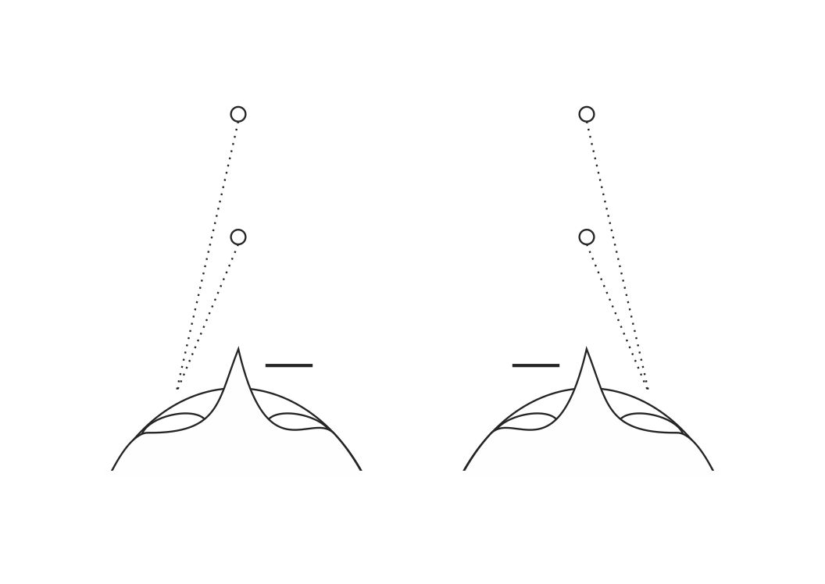 | Si centramos la vista en el lejano y cerramos el ojo derecho, veremos con el izquierdo el lápiz cercano a la derecha del lejano. Si hacemos lo mismo mirando solo con el ojo derecho, veremos al cercano a la izquierda del lejano. Si lo hacemos mirando con ambos ojos, vemos 2 imágenes del cercano, una a la derecha y otra a la izquierda del lejano.

Simétrico es lo que ocurre cuando centramos la visión en el lápiz cercano. Consecuencia: La posición donde percibimos la ubicación de un objeto depende del lugar en que centremos el foco. En el lapso entre enfocar en un punto y pasar a otro, la percepción de lo observado deberá desplazarse de una posición a la otra, creando la ilusión del movimiento real.

2 - Si lo anterior es correcto, parecería que las opciones de desplazamiento de una imagen pueden aplicarse a todo objeto, y preferiblemente en el plano determinado por 3 puntos: ambos ojos y el elegido como foco; y los movimientos serían entonces percibidos hacia la derecha o la izquierda del observador. Esto fue efectivamente observado, por ejemplo en una mancha de luz generada por una fuente exterior inmóvil en una habitación a obscuras, con la osadía de desplazarse aún incluso detrás de la pared en que estaba proyectada (aunque en la penumbra es difícil distinguir si el movimiento percibido pertenece a la mancha o al soporte que la rodea); o un borde de cortina que responde a una inexistente corriente de aire.

3 - Pasemos a algo más sorprendente y fácilmente verificable:
miremos las palmas de las manos en la posición de la foto, con uno o más dedos enfrentados y separados de sus homónimos de la otra mano una distancia del orden de pocos milímetros.

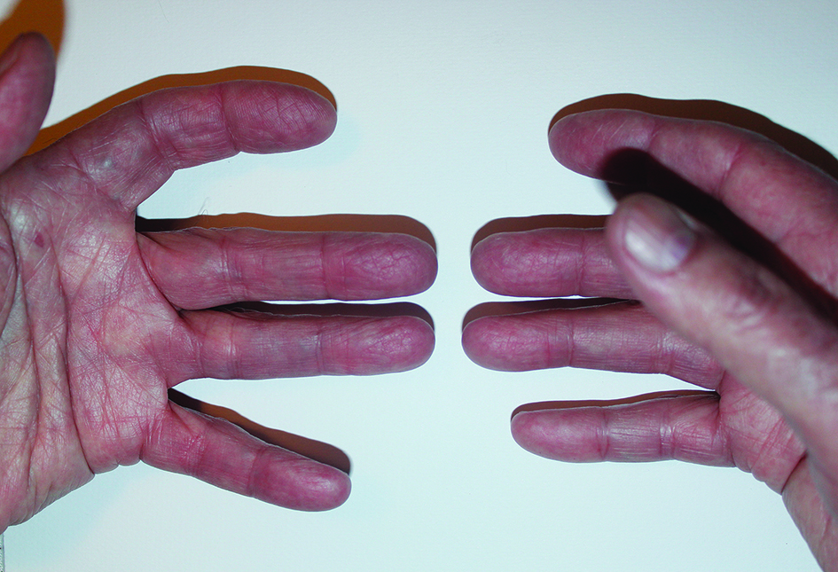

Probemos a juntar los dedos y luego separarlos con pocas variaciones de distancia, y tratemos de mirar en la misma dirección de las yemas de los dedos pero enfocando la vista detrás de ellos. Curiosamente se verán en el aire, entre los dedos, una especie de frankfurter o pildoritas, tal como se ve en la figura, y cuya dimensión varía con la distancia al rostro.

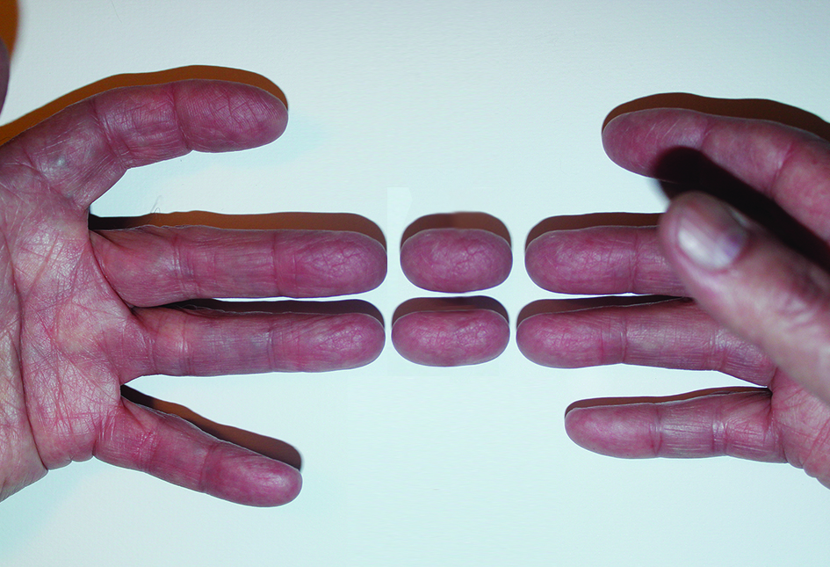

Queda para el lector curioso la tarea de realizar la explicación detallada de la aparición de las pildoritas, y de la desaparición de trozos de imágenes cuando estas se superponen o no, lo realmente interesante es el fundamento y la simple experiencia ; y la comprensión del hecho que nuestro cerebro organiza las percepciones de modo no obvio. Se aconseja tener estas pildoritas lejos del alcance de los niños y de la mostaza.

* De Pablo Neruda: Poema XX

